

**Об утверждении регламента государственной услуги "Субсидирование ставок вознаграждения при кредитовании, а также лизинге на приобретение сельскохозяйственных животных, техники и технологического оборудования**

***Утративший силу***

Постановление акимата Туркестанской области от 5 июня 2019 года № 112. Зарегистрировано Департаментом юстиции Туркестанской области 7 июня 2019 года № 5081. Утратило силу постановлением акимата Туркестанской области от 30 июня 2020 года № 142

      Сноска. Утратило силу постановлением акимата Туркестанской области от 30.06.2020 № 142 (вводится в действие по истечении десяти календарных дней после дня его первого официального опубликования).

      В соответствии с пунктом 2 статьи 27 Закона Республики Казахстан от 23 января 2001 года "О местном государственном управлении и самоуправлении в Республике Казахстан", пунктами 1 и 3 статьи 16 Закона Республики Казахстан от 15 апреля 2013 года "О государственных услугах", акимат Туркестанской области ПОСТАНОВЛЯЕТ:

      1. Утвердить регламент государственной услуги "Субсидирование ставок вознаграждения при кредитовании, а также лизинге на приобретение сельскохозяйственных животных, техники и технологического оборудования" согласно приложению к настоящему постановлению.

      2. Государственному учреждению "Аппарат акима Туркестанской области" в порядке, установленном законодательными актами Республики Казахстан, обеспечить:

      1) государственную регистрацию настоящего постановления в территориальном органе юстиции;

      2) в течение десяти календарных дней со дня государственной регистрации настоящего постановления акимата направление его копии в бумажном и электронном виде на казахском и русском языках в Республиканское государственное предприятие на праве хозяйственного ведения "Республиканский центр правовой информации" для официального опубликования и включения в эталонный контрольный банк нормативных правовых актов Республики Казахстан;

      3) размещение настоящего постановления на интернет-ресурсе акимата Туркестанской области после его официального опубликования.

      3. Контроль за исполнением настоящего постановления возложить на заместителя акима области Садыра Е.А.

      4. Настоящее постановление вводится в действие по истечении десяти календарных дней после дня его первого официального опубликования.

|  |  |
| --- | --- |
| *Аким области* | *У. Шукеев* |
| *Айтмухаметов К.К.* |
| *Тургумбеков А.Е.* |
| *Аманбаев Ж.Е.* |
| *Мырзалиев М.И.* |
| *Отарбаев М.Н.* |
| *Садыр Е.А.* |
| *Тасыбаев А.Б.* |

|  |  |
| --- | --- |
|  | Приложение к постановлению акимата Туркестанской области от "05" июня 2019 года № 112 |

**Регламент государственной услуги "Субсидирование ставок вознаграждения при кредитовании, а также лизинге на приобретение сельскохозяйственных животных, техники и технологического оборудования"**

**1. Общие положения**

      1. Государственная услуга "Субсидирование ставок вознаграждения при кредитовании, а также лизинге на приобретение сельскохозяйственных животных, техники и технологического оборудования" (далее – государственная услуга) оказывается государственным учреждением "Управление сельского хозяйства Туркестанской области" (далее – Услугодатель).

      Прием заявок и выдача результатов оказания государственной услуги осуществляется через веб-портал "электронного правительства" www.egov.kz (далее - портал).

      2. Форма оказания государственной услуги электронная (полностью автоматизированная).

      3. Результат оказания государственной услуги – уведомление о перечислении субсидии либо уведомление об отказе в предоставлении государственной услуги в случаях и по основаниям, предусмотренным пунктом 10 стандарта государственной услуги "Субсидирование ставок вознаграждения при кредитовании, а также лизинге на приобретение сельскохозяйственных животных, техники и технологического оборудования", утвержденного приказом Заместителя Премьер-Министра Республики Казахстан – Министра сельского хозяйства Республики Казахстан от 8 июня 2017 года № 229 (зарегистрированным в Реестре государственной регистрации нормативных правовых актов за № 15374) (далее – Стандарт).

      Форма предоставления результата оказания государственной услуги -электронная.

      Услугополучателю направляется уведомление о перечислении субсидии либо уведомление об отказе в предоставлении государственной услуги в форме электронного документа, подписанного электронной цифровой подписью (далее - ЭЦП) услугодателя, согласно приложениям 1 и 2 к Стандарту. Уведомление направляется на адрес электронной почты, указанный услугополучателем при регистрации в информационной системе субсидирования, а также в "личный кабинет" в информационной системе субсидирования.

**2. Описание порядка действий структурных подразделений (работников) услугодателя в процессе оказания государственной услуги**

      4. Основанием для начала процедуры (действия) по оказанию государственной услуги является предложения на заключение договора субсидирования в форме электронного документа, удостоверенного электронной цифровой подписью услугополучателя и финансового института, согласно приложению 3 к Стандарту.

      Подтверждением принятия заявки является соответствующий статус в "личном кабинете" услугополучателя в информационной системе субсидирования о принятии запроса для оказания государственной услуги.

      5. Содержание каждой процедуры (действия), входящей в состав процесса оказания государственной услуги и длительность их выполнения:

      1) подача предложения услугополучателем подтвержденная ЭЦП – 30 (тридцать) минут;

      2) ответственный исполнитель услугодателя с даты получения предложения осуществляет:

      регистрацию предложения в информационной системе субсидирования;

      проверку соответствия предложения условиям субсидирования;

      принятие и оформление решения по предложению и уведомление об этом заемщика и финансового института - 3 (три) рабочих дня.

      3) руководитель услугодателя в тот же день подписывает решение через ЭЦП;

      4) на основании о положительном решении по предложению услугодателя заключается Договор субсидирования в электронной форме на веб-портале между услугополучателем, финансовым институтом и услугодателем – 5 (пять) рабочих дней;

      5) услугополучатель формирует на веб-портале с ЭЦП заявку на субсидирование – 1 (один) час;

      6) ответственный исполнитель услугодателя подтверждает принятие заявки на субсидирование путем подписания с использованием ЭЦП – 1 (один) рабочих дня;

      7) отдел финансирования услугодателя формирует в информационной системе субсидирования платежные поручения на выплату субсидий загружает в информационную систему "Казначейство-Клиент" для перечисления субсидий на банковский счет услугополучателя – 1 (один) рабочих дня;

      8) ответственный исполнитель услугодателя в тот же день готовит уведомление о перечислении субсидии.

      6. Результат процедуры (действия) по оказанию государственной услуги, который служит основанием для начала выполнения следующей процедуры (действия):

      1) уведомления о регистрации предложения в информационной системе субсидирование;

      2) подписание руководителем услугодателя результата проверки соответствия и решении предложения;

      3) при положительном решении по предложению услугодателя заключается договор субсидирования;

      4) согласно заключенному договору, формирует на веб-портале график и подает заявку на субсидирование;

      5) подтверждение о принятии заявки на субсидирование путем подписания с использованием ЭЦП;

      6) формирование в информационной системе субсидирования платежные поручения на выплату субсидий;

      7) уведомление о перечислении субсидии.

**3. Описание порядка взаимодействия структурных подразделений (работников) услугодателя в процессе оказания государственной услуги**

      7. Перечень структурных подразделений (работников) услугодателя, которые участвуют в процессе оказания государственной услуги:

      1) ответственный исполнитель услугодателя;

      2) руководитель услугодателя;

      3) отдел финансирования услугодателя.

      8. Описание последовательности процедур (действий) между структурными подразделениями (работниками) с указанием длительности каждой процедуры указано в пункте 5 раздела 2 настоящего регламента.

**4. Описание порядка использования информационных систем в процессе оказания государственной услуги**

      9. Описание порядка взаимодействия с использованием информационных систем в процессе оказания государственной услуги указано в приложении к настоящему регламенту.

|  |  |
| --- | --- |
|  | Приложение к регламенту государственной услуги "Субсидирование ставок вознаграждения при кредитовании, а также лизинге на приобретение сельскохозяйственных животных, техники и технологического оборудования" |

**Справочник бизнес-процессов оказания государственной услуги "Субсидирование ставок вознаграждения при кредитовании, а также лизинге на приобретение сельскохозяйственных животных, техники и технологического оборудования"**

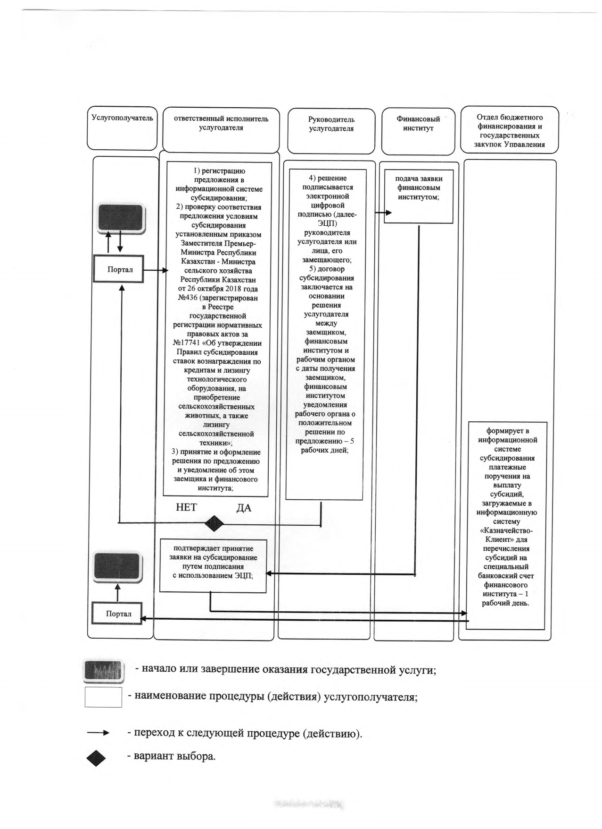

© 2012. РГП на ПХВ «Институт законодательства и правовой информации Республики Казахстан» Министерства юстиции Республики Казахстан